
PODSTATNÉ MENÁ STREDNÉHO RODU - VZORY
vysvedčenie
srdce
mesto

 |  | 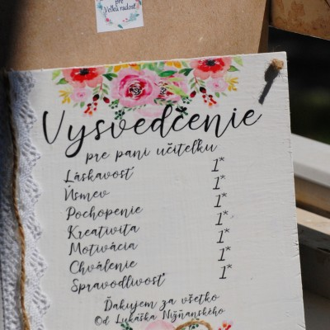 | dievča
- v N sg. zakončené na samohlásku -o slovo, pero, jablko, zlato, mlieko, Slovensko, maslo | - v N sg. zakončené na samohlásku -e  pole, vrece, vajce, plece, líce, citoslovce, more | - v N sg. zakončené na dvojhlásku -ie  prútie, lístie, školenie, kreslenie, obdobie, nábrežie | - v N sg. zakončené -a alebo -ä  kura, psíča, mláďa, žriebä, dvojča, dieťa
- pomnožné podstatné mená - krosná, ústa, vráta, Košariská, | - pomnožné podstatné mená - pľúca, prsia, Lukovištia | - porušenie pravidla o rytmickom krátení:  v prútí, v lístí | dvojtvary v N pl.  - prasatá - prasce  - teľatá - teľce  - šteňatá - štence
N mesto - mestá | N srdce - srdcia | N vysvedčenie - vysvedčenia | N dievča - dievčatá
G mesta - miest | G srdca - sŕdc | G vysvedčenia - vysvedčení | G dievčaťa - dievčat
D mestu - mestám | D srdcu - srdciam | D vysvedčeniu - vysvedčeniam | D dievčaťu - dievčatám
A mesto - mestá | A srdce - srdcia | A vysvedčenie - vysvedčenia | A dievča - dievčatá
L meste - mestách | L srdci - srdciach | L vysvedčení - vysvedčeniach | L dievčati - dievčatách
I mestom - mestami | I srdcom - srdcami | I vysvedčením - vysvedčeniami | I dievčaťom - dievčatami

